FICHE SEANCE 4
Problématique : Vivre du jeu, se former par le jeu, est-ce encore jouer ?
Support : R. Caillois, Le jeu et les hommes, 1958 (chapitre 1).
Capacités travaillées :
- Devenir un lecteur compétent et critique : adapter sa lecture à la diversité des textes.
- Construire une pensée logique, un raisonnement : structurer sa pensée, soutenir un point de vue, le nuancer, s’appuyer sur des exemples qui seront analysés, sélectionner et hiérarchiser des connaissances, mobiliser des références.
Etape 1
- Reformuler le sujet et les idées des documents (vidéo, chronique radio).
- Pour aller plus loin (vers le prochain texte et la prochaine activité) : selon vous, peut-on dire que les personnes évoquées dans ces documents jouent ?
On attend des réponses justifiées. Les propositions devraient faire émerger les représentations des élèves sur ce que c’est que JOUER. Les réponses sont consignées pour pouvoir s’y référer après l’étude du texte de R. Caillois.
Modalité : L’activité peut se faire à l’oral, collectivement ou en binôme sans échange collectif à l’oral (après un temps d’échange le binôme renseigne un document commun à la classe -un espace du tableau ou une page de paperboard ou un document partagé en ligne).
Etape 2
On répartit les élèves dans 6 groupes. Chaque groupe prend en charge un extrait du chapitre 1 de l’essai de Roger Caillois Le jeu et les hommes. Ces 6 extraits correspondant aux six caractéristiques du jeu (activité et non support de jeu) .
- Lire l’extrait, échanger sur sa compréhension. Reformuler l’idée principale (brièvement). Le professeur contrôle le travail et réajuste si besoin.
- Chaque groupe vient copier sa reformulation (contrôlée et stabilisée) dans une des 6 branches de la carte mentale commune (carte mentale en ligne sur l’ENT ou papier).
Alternative1 possible voir ci-dessous
Alternative2 possible voir ci-dessous
Etape 3
Mise en commun, échanges en grand groupe pour apporter quelques précisions rapides.
Etape 4
En groupe identique :
Choisir une des 3 situations vues en étape 1 : personnes âgées jouant aux jeux vidéo / joueurs professionnels / chercheur d’emploi et un entretien d’embauche.
En se référant aux caractéristiques du jeu selon R. Caillois, expliquer dans quelle mesure la personne concernée joue.

Le jeu et les hommes, Roger CAILLOIS, 1958. Chapitre 1 extraits
Voici les références des passages du texte de R. Caillois correspondant aux 6 caractéristiques de l’activité jeu (acte de jouer).

- Extrait 1
« D’autre part, il n’y a pas de doute que le jeu ne doive être défini comme une activité libre et volontaire, source de joie et d’amusement. Un jeu auquel on se trouverait forcé de participer cesserait aussitôt d’être un jeu : il deviendrait une contrainte, une corvée dont on aurait hâte d’être délivré. Obligatoire ou simplement recommandé, il perdrait un de ses caractères fondamentaux : le fait que le joueur s’y adonne spontanément, de son plein gré et pour son plaisir, ayant à chaque fois licence de lui préférer la retraite, le silence, le recueillement, la solitude oisive ou une activité féconde. D’où la définition que Valery propose du jeu : c’est là où « l’ennui peut délier ce que l’entrain avait lié ». Il n’existe que là où les joueurs ont envie de jouer et jouent, fût-ce au jeu le plus absorbant, le plus épuisant, dans l’intention de se divertir et de fuir leurs soucis, c’est-à-dire pour s’écarter de la vie courante. Il faut en outre et surtout qu’ils aient licence de s’en aller quand il leur plaît, en disant « Je ne joue plus. »
- Extrait 2
« En effet, le jeu est essentiellement une activité séparée, soigneusement isolée du reste de l’existence, et accomplie en général dans les limites précises de temps et de lieu. Il y a un espace du jeu : suivant le cas, la marelle, l’échiquier, le damier, le stade, la piste, la lice, le ring, la scène, l’arène, etc. Rien de ce qui se passe à l’extérieur de la frontière idéale n’entre en ligne de compte. Sortir de l’enceinte par erreur, par accident ou par nécessité, envoyer la balle au-delà du terrain, tantôt disqualifie, tantôt entraîne une pénalité.
Il faut reprendre le jeu à la frontière convenue. De même pour le temps : la partie commence et prend fin au signal donné. Souvent sa durée est fixée d’avance. Il est déshonorant de l’abandonner ou de l’interrompre sans raison majeure (en criant « pouce », par exemple pour les jeux d’enfants). S’il y a lieu, on la prolonge, après accord des adversaires ou décision d’un arbitre. Dans tous les cas, le domaine du jeu est ainsi un univers réservé, clos, protégé : un espace pur. »
- Extrait 3
« On ne joue que si l’on veut, que quand on veut, que le temps qu’on veut. En ce sens, le jeu est une activité libre. Il est en outre une activité incertaine. Le doute doit demeurer jusqu’à la fin du dénouement. Quand, lors d’une partie de cartes, l’issue n’est plus douteuse, on ne joue plus, chacun abat son jeu. À la loterie, à la roulette, on mise sur un numéro qui peut ou non sortir. Dans une épreuve sportive, les forces des champions doivent être équilibrées, afin que chacun d’eux puisse défendre sa chance jusqu’au bout. Tout jeu d’adresse comporte par définition, pour le joueur, le risque de manquer son coup, une menace d’échec sans laquelle le jeu cesserait de divertir. En fait, il ne divertit plus celui qui, trop entraîné ou trop habile, gagne sans effort et infailliblement.
Un déroulement connu d’avance, sans possibilité d’erreur ou de surprise, conduisant clairement à un résultat inéluctable, est incompatible avec la nature du jeu. Il faut un renouvellement constant et imprévisible de la situation, comme il s’en produit à chaque attaque ou à chaque riposte en escrime ou au football, à chaque échange de balle au tennis, ou encore aux échecs chaque fois qu’un des adversaires déplace une pièce. Le jeu consiste dans la nécessité de trouver, d’inventer immédiatement une réponse qui est libre dans les limites des règles. Cette latitude du joueur, cette marge accordée à son action est essentielle au jeu et explique en partie le plaisir qu’il suscite. C’est elle également qui rend compte d’emplois aussi remarquables et significatifs du mot « jeu » que ceux qu’on constate dans des expressions comme le jeu d’un artiste ou le jeu d’un engrenage, pour désigner dans un cas le style personnel d’un interprète, dans l’autre le défaut d’ajustement d’une mécanique. »
- Extrait 4
De « Il n’empêche que ce caractère se compose avec le fait que le jeu, même sous sa forme de jeu d’argent, demeure rigoureusement improductif. La somme des gains, dans le meilleur des cas, ne saurait être qu’égale à la somme des pertes des autres joueurs. Presque toujours elle lui est inférieure, à cause des frais généraux, des impôts, ou des bénéfices de l’entrepreneur, le seul qui ne joue pas ou dont le jeu soit préservé contre le hasard par la loi des grands nombres, c’est-à-dire le seul qui ne puisse pas prendre plaisir au jeu. Il y a déplacement de propriété, mais non production de biens. Qui plus est, ce déplacement n’affecte que les seuls joueurs et seulement dans la mesure où ils acceptent, par l’effet d’une libre décision renouvelée à chaque partie, l’éventualité d’un tel transfert. C’est en effet une caractéristique du jeu qu’il ne crée aucune richesse, aucune œuvre. Par là, il se différencie du travail ou de l’art. À la fin de la partie, tout peut et doit repartir au même point, sans que rien de nouveau n’ait surgi : ni récolte, ni objet manufacturé, ni chef d’œuvre, ni capital accru. Le jeu est occasion de dépense pure : de temps, d’énergie, d’ingéniosité, d’adresse et souvent d’argent, pour l’achat des accessoires du jeu ou pour payer éventuellement la location du local. Quant aux professionnels, boxeurs, cyclistes, jockeys ou acteurs qui gagnent leur vie sur le ring, la piste, l’hippodrome ou les planches, et qui doivent songer à la prime, au salaire ou au cachet, il est clair qu’ils ne sont pas en ceci joueurs, mais hommes de métier. Quand ils jouent, c’est à quelque autre jeu. »
- Extrait 5*
« Les lois confuses et embrouillées de la vie ordinaire sont remplacées, dans cet espace défini et pour ce temps donné, par des règles précises, arbitraires, irrécusables, qu’il faut accepter comme telles et qui président au déroulement correct de la partie. Le tricheur, s’il les viole, feint du moins de les respecter. Il ne les discute pas : il abuse de la loyauté des autres joueurs. A ce point de vue, on doit approuver les auteurs qui ont souligné que la malhonnêteté du tricheur ne détruit pas le jeu. Celui qui le ruine est le négateur qui dénonce l’absurdité des règles, leur nature purement conventionnelle, et qui refuse de jouer parce que le jeu n’a aucun sens. Ses arguments sont irréfutables. Le jeu n’a pas d’autres sens que lui-même. C’est d’ailleurs pourquoi ses règles sont impérieuses et absolues : au-delà de toute discussion. Il n’y a aucune raison pour qu’elles soient comme elles sont plutôt qu’autrement. Qui ne les admet pas avec ce caractère doit nécessairement les estimer extravagance manifeste. »
- Extrait 6*
« Beaucoup de jeux ne comportent pas de règles. Ainsi, il n’en n’existe pas, du moins de fixes et de rigides, pour jouer à la poupée, au soldat, aux gendarmes et aux voleurs, au cheval, à la locomotive, à l’avion, en général aux jeux qui supposent une libre improvisation et dont le principal attrait vient du plaisir de jouer un rôle, de se conduire comme si l’on était quelqu’un ou même quelque chose d’autre, une machine par exemple. Malgré le caractère paradoxal de l’affirmation, je dirais qu’ici la fiction, le sentiment du comme si remplace la règle et remplit exactement la même fonction. Par elle-même, la règle crée une fiction. Celui qui joue aux échecs, aux barres, au polo, au baccara, par le fait même qu’il se plie à leurs règles respectives, se trouve séparé de la vie courante, laquelle ne connaît aucune activité que ces jeux s’efforceraient de reproduire fidèlement. C’est pourquoi on joue pour de bon aux échecs, aux barres, au polo, au baccara. On ne fait pas comme si. Au contraire, chaque fois que le jeu consiste à imiter la vie, d’une part le joueur ne saurait évidemment inventer et suivre des règles que la réalité ne comporte pas, d’autre part le jeu s’accompagne de la conscience que la conduite tenue est un semblant, nue simple mimique. Cette conscience de l’irréalité foncière du comportement adopté sépare de la vie courante, en lieu et place de la législation arbitraire qui définit d’autres jeux. L’équivalence est si précise que le briseur de jeux, naguère celui qui dénonçait l’absurdité des règles, devient maintenant celui qui rompt l’enchantement, celui qui refuse brutalement d’acquiescer à l’illusion proposée, qui rappelle au garçon qu’il n’est pas un vrai détective, un vrai pirate, un vrai cheval, un vrai sous-marin, ou à la fillette qu’elle ne berce pas un véritable enfant ou qu’elle ne sert pas un vrai repas à de vraies dames dans sa vaisselle en miniature. »

*Pour ces deux caractéristiques, l’auteur précise : « Ainsi, les jeux ne sont pas réglés et fictifs. Ils sont plutôt réglés ou fictifs. » On fera apparaître cette alternative sur la carte mentale. RETOUR
ALTERNATIVE 1
Si l’on choisit l’alternative, placer directement les 6 caractéristiques dans une carte mentale et demander aux élèves de confronter cette définition à la situation du « joueur » de son choix (personne âgée jouant aux jeux vidéo / joueur professionnel / chercheur d’emploi et un entretien d’embauche).
Ci-dessous, extrait du chapitre 1. L’auteur fait la synthèse de ce qui définit le jeu.
« Le jeu peut être définit comme une activité :
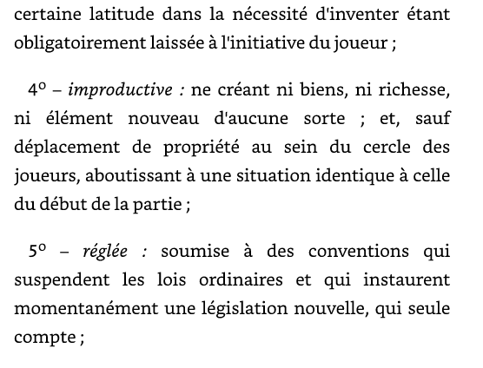
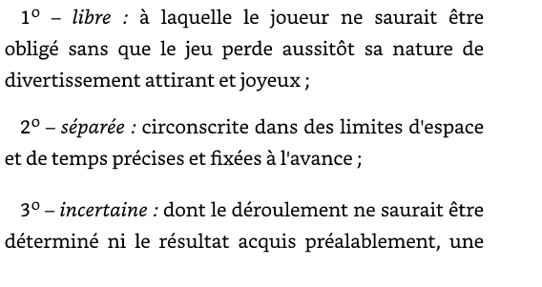
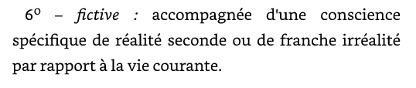

Retour

ALTERNATIVE 2
Il est tout à fait possible d’organiser le travail en groupe puzzle ou jigsaw.
- Former X groupes de 6 élèves chacun (selon l’effectif de la classe).
- Chaque élève prend en charge 1 texte (élève 1-texte 1, élève 2-texte 2 etc.)
Le travail se fait entièrement en autonomie :
- Après une première lecture silencieuse (et quelques questions sur le sens du texte si besoin), les élèves ayant lu le texte 1 se retrouvent, les élèves ayant lu le texte 2 se retrouvent etc. ainsi de suite jusqu’au 6e texte.
- Ces « experts » du texte 1 ou 2 ou etc. échangent sur leur compréhension du texte, se corrigent, enrichissent leur approche.
- Ils retournent ensuite dans le groupe initial et présente leur texte.
- Le groupe complète la carte mentale.

Le professeur relève les cartes mentales et propose un temps de correction collectif.
Retour

